
ДЕПАРТАМЕНТ
ОБРАЗОВАНИЯ, КУЛЬТУРЫ И МОЛОДЕЖНОЙ ПОЛИТИКИ
БЕЛГОРОДСКОЙ ОБЛАСТИ

ПРИКАЗ

« 19 » октября 2012 года № 3137

О проведении областного конкурса
исследовательских краеведческих
работ участников Всероссийского
туристско-краеведческого движения
«Отечество», посвященного
Году российской истории

В дополнение к приказу № 1254 от 11.04.2012 г. «О проведении областного конкурса исследовательских краеведческих работ участников Всероссийского туристско-краеведческого движения «Отечество», посвященного Году российской истории» (далее – Конкурс).
ПРИКАЗЫВАЮ:
1. Утвердить:
- программу областного Конкурса (Приложение № 1);
- состав жюри областного Конкурса (Приложение № 2);
2. Провести 9 ноября 2012 года областной методический семинар «Программно-методическое обеспечение туристско-краеведческой деятельности» для методистов, педагогов-организаторов, педагогов дополнительного образования по туристско-краеведческой работе (Приложение № 3).
3. Контроль за исполнением настоящего приказа возложить на начальника управления общего и дошкольного образования департамента образования, культуры и молодежной политики области В. Ламанова.

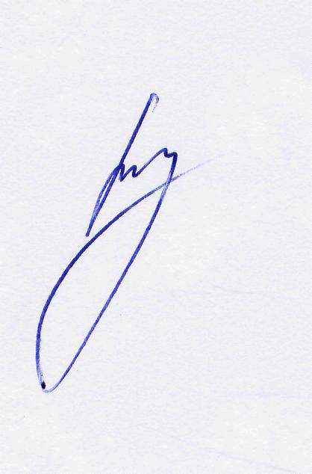
Первый заместитель
начальника департамента
образования, культуры и
молодежной политики
Белгородской области И. Шаповалов

В. Ченцов, 34-96-29
Приложение № 2
к приказу департамента
образования, культуры и
молодежной политики
Белгородской области
от «19» октября2012 г. № 3137

ЖЮРИ
областного конкурса
исследовательских краеведческих работ участников Всероссийского
туристско-краеведческого движения «Отечество»,
посвященного Году российской истории

1. Председатель жюри – Ченцов Виктор Анатольевич, директор ГАОУ ДОД «Белгородский областной Центр детского и юношеского туризма и экскурсий», кандидат педагогических наук.
2. Заместитель председателя жюри – Музыка Валентина Анатольевна, начальник отдела воспитания и дополнительного образования детей управления общего и дошкольного образования департамента образования, культуры и молодежной политики области.
3. Секретарь – Гринякина Елена Викторовна, заведующая отделом краеведения ГАОУ ДОД «Белгородский областной Центр детского и юношеского туризма и экскурсий», член жюри.

Секция «Историческое наследие»
1. Кулабухов Владимир Семёнович – доцент кафедры российской истории БелГУ, кандидат исторических наук, заместитель председателя жюри.
2. Хромых Любовь Борисовна – заместитель начальника управления по делам архивов Белгородской области, член жюри.
3. Дмитриева Елена Алексеевна – заместитель директора ГАОУ ДОД «Белгородский областной Центр детского и юношеского туризма и экскурсий», член жюри.

Секция «Культурное наследие»
1. Козлов Константин Викторович – заведующий кафедрой российской истории БелГУ, кандидат исторических наук, заместитель председателя жюри.
2. Акапьева Галина Викторовна – заместитель начальника производственной группы по охране и использованию памятников истории и культуры при управлении культуры Белгородской области, член жюри.
3. Журавлева Ольга Ивановна – заместитель директора ГАОУ ДОД «Белгородский областной Центр детского и юношеского туризма и экскурсий», член жюри.

Секция «Святое Белогорье»
1. Ткач Николай Николаевич – иерей, клирик Преображенского кафедрального собора, заместитель председателя жюри.
2. Альбощий Павел Николаевич – заведующий краеведческим кабинетом при Преображенском кафедральном соборе, член жюри.
3. Ченцова Валентина Федоровна – заведующая отделом путешествий и экскурсий ГАОУ ДОД «Белгородский областной Центр детского и юношеского туризма и экскурсий», член жюри.

Приложение № 3
к приказу департамента
образования, культуры и
молодежной политики
Белгородской области
от «19» октября2012 г. № 3137

ПРОГРАММА
областного методического семинара
для методистов, педагогов-организаторов, педагогов дополнительного
образования по туристско-краеведческой работе
«Программно-методическое обеспечение туристско-краеведческой деятельности».

Время проведения: 9 ноября 2012 г., 11.00 час. – 12.30 час.

11.00 – 11.20 – Дополнительные образовательные программы туристско-краеведческой направленности.
Е.А. Дмитриева – заместитель директора ГАОУ ДОД «Белгородский областной Центр детского и юношеского туризма и экскурсий»
11.20 – 11.40 – Современные требования к методическим материалам краеведческой направленности.
О.И. Журавлёва – заместитель директора ГАОУ ДОД «Белгородский областной Центр детского и юношеского туризма и экскурсий»
11.40 – 11.50 – Мастер класс. Подготовка участника областного конкурса исследовательских краеведческих работ «Отечество» к публичной защите работы.
Е.В. Гринякина – заведующая отделом ГАОУ ДОД «Белгородский областной Центр детского и юношеского туризма и экскурсий»
11.50 – 12.00 – Методическое руководство образовательным процессом в туристско-краеведческих объединениях. Из опыта работы МБОУ ДОД ЦДЮТиЭ Старооскольского городского округа.
Е.Н. Валинавичус – методист МБОУ ДОД ЦДЮТиЭ Старооскольского городского округа
12.00 – 12.15 – Методическая копилка.В помощь организаторам массовых туристско-краеведческих мерприятий.
Н.А. Васильева – педагог дополнительного образования МБОУ ДОД ЦДЮТиЭ Старооскольского городского округа
12.15 – 12.30 – Мастер-класс. Методическое обеспечение программ культурологической направленности на примере авторской программы «Народное творчество родного края».
Н.Н. Каверина – заведующая отделом МОУ ДОД ЦДЮТур г. Валуйки и Валуйского района.

Приложение № 1
к приказу департамента
образования, культуры и
молодежной политики
Белгородской области
от «19» октября 2012 г. № 3137

ПРОГРАММА
областного конкурса
исследовательских краеведческих работ участников Всероссийского
туристско-краеведческого движения «Отечество», посвященного
Году российской истории

08 ноября (четверг)

09.00-12.00 – заезд, регистрация и размещение
участников конкурса (26 интернат)
12.30-13.20 – обед
13.20-13.40 – открытие конкурса
13.45-18.00 – защита исследовательских работ
18.00-19.00 – ужин
19.30-21.30 – вечер талантов (участники выступают с творческими номерами, раскрывающими их разнообразные способности и таланты)
23.00 – отбой

09 ноября (пятница)

08.00-09.00 – Завтрак
09.00-11.00 – защита исследовательских работ
11.00-12.30 – семинар для руководителей
13.00-14.00 – обед
14.30-15.00 – закрытие конкурса
15.00 – отъезд участников конкурса

